|  |  |
| --- | --- |
| **Gerb-BMSTU_01** | **Министерство науки и высшего образования Российской Федерации**  **Федеральное государственное бюджетное образовательное учреждение**  **высшего образования**  **«Московский государственный технический университет**  **имени Н.Э. Баумана**  **(национальный исследовательский университет)»**  **(МГТУ им. Н.Э. Баумана)** |

ФАКУЛЬТЕТ **Информатика и системы управления**

КАФЕДРА **Компьютерные системы и сети (ИУ6)**

НАПРАВЛЕНИЕ ПОДГОТОВКИ **09.03.01 ИНФОРМАТИКА И ВЫЧИСЛИТЕЛЬНАЯ ТЕХНИКА**

**Отчет**

|  |  |
| --- | --- |
| **по лабораторной работе №** | 4 |

**Название:**

Javascript. Добавление динамического поведения HTML. Средства отладки

**Дисциплина:** Языки Интернет-программирования

|  |  |  |  |  |
| --- | --- | --- | --- | --- |
| Студент | ИУ6-33Б |  | , 16.09.2022 | А.И. Меслауров |
|  | (Группа) |  | (Подпись, дата) | (И.О. Фамилия) |
|  |  |  |  |  |
| Преподаватель |  |  |  | Э. Р. Маняшев |
|  |  |  | (Подпись, дата) | (И.О. Фамилия) |

Москва, 2022

**Цель работы:** Целью работы является закрепление навыков программирования на языке Javascript с использованием модели документа DOM, навыков управления реакцией элементов на страницах HTML и отладки Javascript-приложений.

**Задание:** Разработать страницу для оформления заказа товаров. (Усложненный вариант: JQuery)

Файл index.html:

<!DOCTYPE html>

<html lang="en">

<head>

    <meta charset="UTF-8">

    <meta http-equiv="X-UA-Compatible" content="IE=edge">

    <meta name="viewport" content="width=device-width, initial-scale=1.0">

    <link rel="stylesheet" href="style.css">

    <script src="http://code.jquery.com/jquery-latest.js"></script>

    <script type="text/javascript" src="script.js"></script>

    <title>Document</title>

</head>

<body>

    <header class="my-primary">

        <div class="container">

            <div class="header\_inner">

                <div class="header\_logo">Logo</div>

                <nav>

                    <a href="">item 1</a>

                    <a href="">item 2</a>

                    <a href="">item 3</a>

                    <a href="">item 4</a>

                    <a href="">item 5</a>

                    <a href="">item 6</a>

                </nav>

            </div>

        </div>

    </header>

    <main>

        <div class="container">

            <form class="main\_form">

                <div class="add-block">

                    <span>Добавить товар:</span>

                    <input type="text" id="name" placeholder="Наименование">

                    <input type="text" id="price" placeholder="Стоимость">

                    <input type="button" class="add-row" value="Добавить">

                </div>

                <div class="calculate-block">

                    <input type="button" class="calculate" value="Рассчитать стоимость заказа"> :

                    <span id="result">0</span>

                </div>

                <div class="order-forming-block">

                    <input type="button" class="order-forming-add" value="Добавить в таблицу заказов">

                    <!-- <button class="order-forming-add">Добавить в таблицу заказов</button> -->

                    <input type="button" class="order-forming-clear" value="Очистить таблицу заказов">

                </div>

            </form>

            <table class="products\_table">

                <thead>

                    <tr>

                        <th colspan="2">Товары</th>

                    </tr>

                    <tr>

                        <th>Наименование</th>

                        <th>Стоимость</th>

                    </tr>

                </thead>

                <tbody>

                    <tr>

                        <td><input type="checkbox"> product #1</td>

                        <td>1000</td>

                    </tr>

                    <tr>

                        <td><input type="checkbox"> product #2</td>

                        <td>2000</td>

                    </tr>

                </tbody>

            </table>

            <table class="order-forming\_table">

                <thead>

                    <tr>

                        <th colspan="2">Таблица формирования заказа</th>

                    </tr>

                    <tr>

                        <th>Наименование</th>

                        <th>Стоимость</th>

                    </tr>

                </thead>

                <tbody>

                </tbody>

            </table>

        </div>

    </main>

    <footer class="my-primary">

        <div class="container">

            <p>Footer</p>

        </div>

    </footer>

</body>

</html>

Файл style.css:

html {

    position: relative;

    min-height: 100%;

}

body {

    margin: 0 0 55px 0;

}

\*,

\*:before,

\*:after {

    box-sizing: border-box;

}

h1, h2, h3, h4, h5, h6 {

    margin: 0;

}

.my-primary {

    background-color: darkslategray;

    color: azure;

}

.container {

    width: 100%;

    max-width: 900px;

    margin: 0 auto;

}

/\* HEADER \*/

header {

    width: 100%;

}

.header\_inner {

    display: flex;

    flex-direction: row;

    flex-wrap: wrap;

    justify-content: space-between;

    align-items: center;

    padding: 35px 0;

}

nav {

    display: flex;

    flex-direction: row;

    flex-wrap: wrap;

    font-weight: 700;

    text-transform: uppercase;

}

nav > a {

    margin-left: 50px;

    color: inherit;

    text-decoration: none;

    opacity: .75;

    transition: opacity .1s linear;

}

nav > a:first-child {

    margin-left: 0;

}

nav > a:hover {

    opacity: 1;

}

/\* MAIN \*/

main {

    padding-top: 20px;

}

/\* FORM \*/

.main\_form {

    margin: 0 auto;

    max-width: 80%;

    text-align: left;

}

.main\_form > div {

    padding-bottom: 15px;

}

/\* TABLE \*/

table {

    margin: 15px auto;

    font-family: "Lucida Sans Unicode", "Lucida Grande", Sans-Serif;

    background: white;

    max-width: 80%;

    width: 80%;

    border-collapse: collapse;

    text-align: left;

    box-shadow: 0 0 0.6rem #ccc;

    border-radius: 0.6rem;

}

th {

    font-weight: normal;

    color: #039;

    padding: 10px 8px;

}

thead {

    border-bottom: 2px solid #6678b1;

}

td {

    color: #669;

    padding: 10px 8px;

    transition: .15s linear;

    border-bottom: 1px solid #ccc;

}

tr:last-child > td {

    border: none;

}

tr:last-child > td:first-child {

    border-bottom-left-radius: 0.6rem;

}

tr:last-child > td:last-child {

    border-bottom-right-radius: 0.6rem;

}

td:last-child:hover {

    color: #0c4ac6;

    background: #edf2ff;

}

/\* FOOTER \*/

footer {

    position: absolute;

    bottom: 0;

    height: 40px;

    padding: 8px 0;

    width: 100%;

}

footer p {

    margin: 0;

}

Файл script.js:

$(document).ready(function(){

    $(".add-row").click(function(){

        var name = $("#name").val();

        var price = $("#price").val();

        if (isNaN(price)) price = 0;

        var markup = "<tr><td><input type=checkbox> " + name + "</td><td>" + price + "</td></tr>";

        $(".products\_table tbody").append(markup);

    });

    $(".calculate").click(function(){

        var sum = 0;

        $(".order-forming\_table tbody").find("tr > td:last-child").each(function (){

            sum += Number($(this).text());

        });

        $("#result").text(sum);

    });

    $(".order-forming-add").click(function(){

        $(".products\_table tbody").find("tr input[type='checkbox']").each(function (){

            if ($(this).is(":checked")) {

                $(".order-forming\_table tbody").append( "<tr>" + $(this).parents("tr").html() + "</tr>" );

                $(this).removeAttr("checked");

            }

        });

    });

    $(".order-forming-clear").click(function(){

        $(".order-forming\_table tbody").html("");

    });

});

**Пункт 1.** Реализовать форму для ввода наименования и стоимости. При нажатии на кнопку «Добавить», добавить введенные значения в таблицу.

**Пункт 2.** Сделать кнопку расчёта стоимости заказа.

**Пункт 3.** Поставить обработчик на изменение фона ячеек таблицы со стоимостью в тот момент, когда над ними находится указатель мыши.

**Пункт 4.** Подготовить страницу, содержащую таблицу товаров и их стоимости. На базе этой страницы обеспечить возможность выбора строк и добавления их в таблицу формирования заказа.

Все пункты выполнены (см. код выше).

Пример работы программы (см. рис. 1):

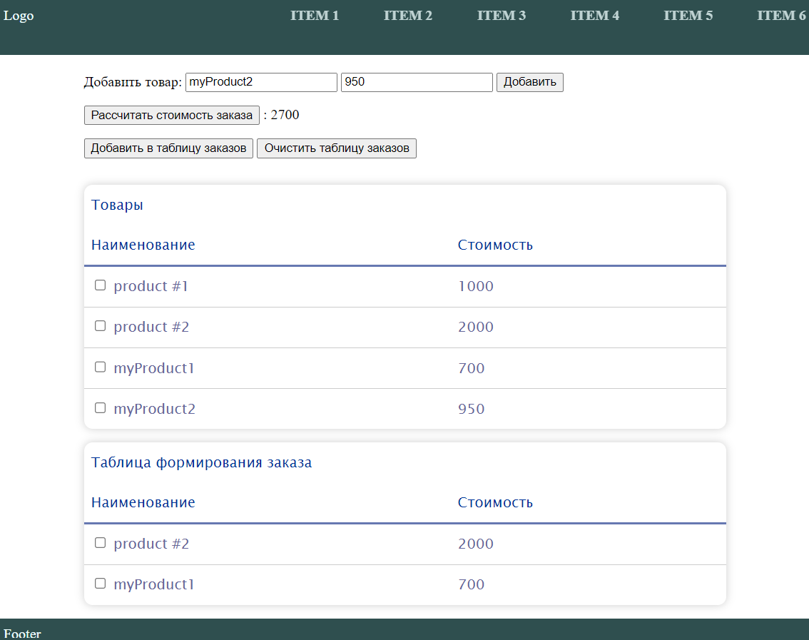

**Рис. 1 –** Пример работы программы.